Interrogation Orale S2I

Robot à muscles pneumatiques

##### Remarques préliminaires

* Toutes les questions sont indépendantes et peuvent être abordées dans un ordre quelconque.
* A disposition
  + un sujet de 3 pages
  + un dessin A3 à l'échelle 0,7 du bras de robot

## Description

|  |  |
| --- | --- |
| Figure 1 | Figure 2 |

• L'étude proposée concerne un prototype de bras de robot. Il permet d'obtenir les 8 degrés de liberté d'un bras humain repérés figure 1, et ces différents mouvements sont actionnés par des muscles artificiels pneumatiques.

• Ceux-ci sont essentiellement composés d'une chambre à air cylindrique entourée d'une gaine en fils inextensibles tressés de telle sorte que lorsqu'on alimente en air sous pression la chambre, on obtient une augmentation de diamètre et une diminution de longueur du muscle.

• Ce dispositif permet d'appliquer au système commandé des forces importantes à partir de faibles pressions d'air. La commande d'un mouvement de rotation réversible nécessite naturellement l'utilisation d'une paire de muscles antagonistes représentés sur la figure 2.

• On s'intéresse ici, seulement au poignet et à l'avant bras représentés en plan d'ensemble à l'échelle 0,7. Les quatre degrés de liberté assurés par cette partie du mécanisme sont  et les paires de muscles concernées sont repérées (**36**, **37**), (**68**, **69**), (**49**, **49'**), (**11**, **11'**). Les muscles **49'** et **11'** ne sont pas représentés.

## Étude technologique et fonctionnelle

• Toutes les cotes éventuellement nécessaires seront relevées sur le sujet.

### Questions

✍**1** Que représente la pièce (**13**) et quelle est sa fonction ?

✍**2** Que représente la pièce (**24**) et quelle est sa fonction ?

✍**3** Que représentent les pièces (**41**) et (**44**) et quelle est leur fonction ?

✍**4** Comment est assuré l'arrêt axial de l'axe (**42**) par rapport à la pièce (**34**) ?

✍**5** Quelle condition dimensionnelle doit alors remplir l'entretoise (**38**) et pourquoi ?

✍**6** Quelle doit être la variation de longueur de chaque muscle (**36**) et (**37**) pour obtenir une rotation de l'avant bras de (pignon (**43**) de  primitif Dp = 28,86 mm) ?

✍**7** Nature et fonction respectives des pièces (**77**) et (**73**) ?

✍**8** Nature et rôle de la pièce (**74**) ?

✍**9** Fonction de la pièce (**47**). Pourquoi a-t-il été nécessaire de rapporter cette pièce ?

✍**10** Nature de la liaison entre (**5**) et (**7**). Comment est-elle réalisée ?

✍**11** Nature et fonction de la pièce (**31**) ?

✍**12** L'axe (**7**) permet de guider en rotation et d'entraîner le pignon (**26**). Définir le montage de cet ensemble en citant les pièces dans l'ordre de leur montage et en notant les particularités propres à celui-ci.

✍**13** Quelle est la liaison entre les pièces (**60**) et (**19**) et comment est-elle réalisée ?

### Schéma cinématique

• On prendra comme repère fixe le bras (**35**). On attachera de l'importance à la globalité et à la qualité du schéma qui devra mettre en évidence les différents mouvements entre les groupes de pièces et la manière dont ils sont obtenus.

• On devra utiliser la couleur pour mieux différencier les groupes de pièces.

✍Réaliser le schéma cinématique de cet ensemble.

### Cotation fonctionnelle

• Pour cette question il faudra utiliser la vue partielle donnée page suivante.

✍**1** À quelle fonction correspond le jeu **a** entre (**34**) et (**45**) ?

✍**2** À quelle fonction correspond le jeu **b** entre (**45**) et (**33**) ?

✍**3** À quelle fonction correspond le jeu **c** entre (**45**) et (**33**) correspondant à l'épaisseur de la cale (**78**) ?

✍**4** À quelle fonction correspond le jeu **d** entre (**74**) et (**33**) ?

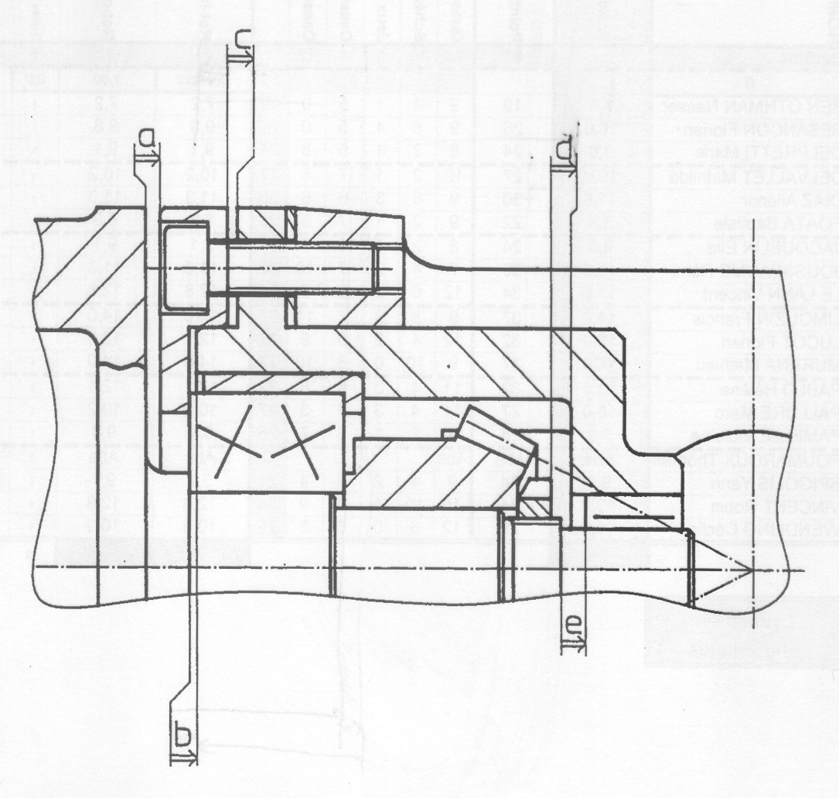

## Vue 3D partielle du poignet

